Наименование проекта:
«Деменция: отыграть время у болезни»
Срок реализации проекта: с октября 2025 года по октябрь 2026 года
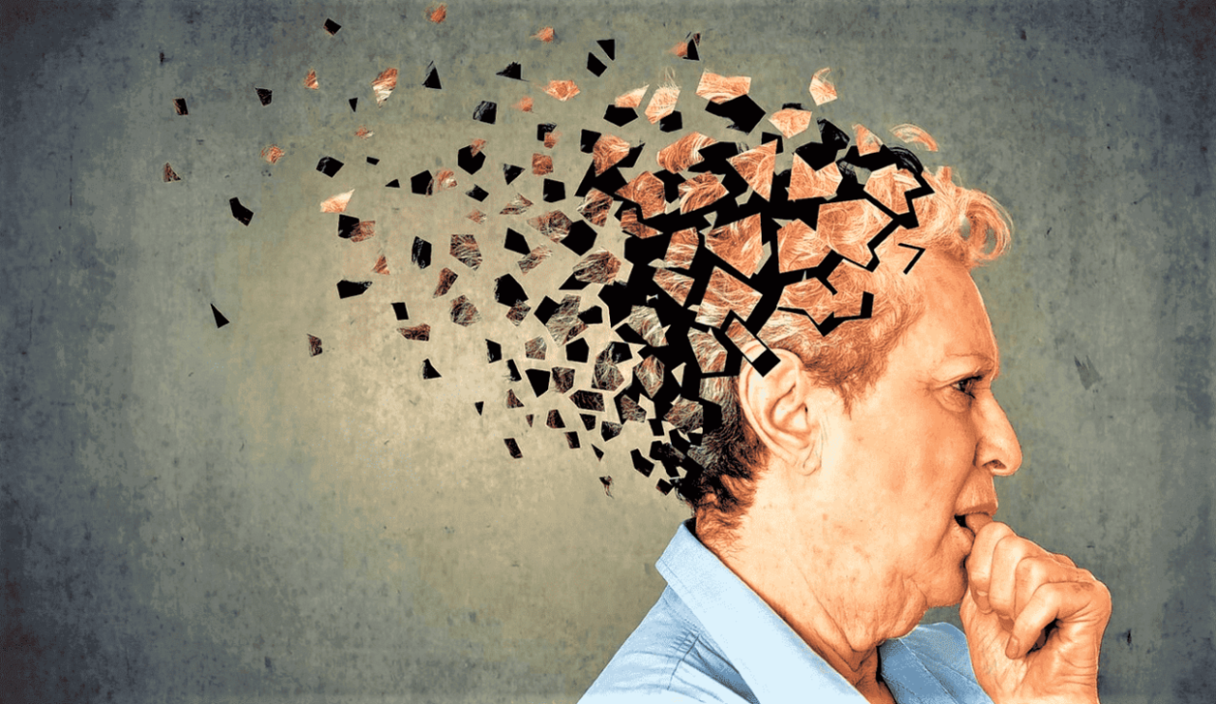

1. Актуальность проекта, исходная ситуация. | Риск деменции возрастает после 65 лет. В результате прогрессирования деменции у пожилого человека возникают трудности в поведении: забывает выключить воду, электроприборы, газ, что влечет за собой возникновение ситуации, угрожающей жизни и здоровью, проблемы в самообслуживании.  Государственное учреждение «КРУПСКИЙ ТЕРРИТОРИАЛЬНЫЙ ЦЕНТР СОЦИАЛЬНОГО ОБСЛУЖИВАНИЯ НАСЕЛЕНИЯ» постоянно посещает 90 пожилых граждан, которые проживают одни и у которых увеличен риск возникновения деменции из-за отсутствия постоянного общения. Организованные 2 раза в неделю групповые занятия по профилактике деменции помогут пожилым людям тренировать когнитивную деятельность головного мозга, восполнят нехватку общения, тем самым улучшат качество жизни и увеличат продолжительность самостоятельного проживания в привычных условиях.
2. Цель проекта: | Профилактика деменции не менее 90 одиноко проживающих пожилых граждан
3.Задачи проекта: | 3.1. Повышение качества жизни у не менее 90 пожилых граждан путем их участия в занятиях по профилактике деменции  3.2. Создание условий для тренировки когнитивных функций у не менее 90 пожилых граждан  3.4.Стимулирование коммуникативных навыков не менее чем 90 пожилых граждан
4.Мероприятия в рамках проекта | 4.1. Диагностика когнитивного состояния не менее чем не менее100 пожилых граждан  4.2. Разработка программы с учетом результатов диагностики когнитивного состояния не менее 100 пожилых граждан  4.3. Разработка методических материалов необходимых для проведения занятий.  4.4. Закупка необходимых материалов  4.5. Проведение групповых занятий не менее 90 пожилых граждан  4.6. Организация и проведение досуговых мероприятий  4.7. Проведение повторной  диагностики не менее 100 пожилых граждан  4.8. Проведение он-лайн занятий с другими специалистами территориальных центров  4.9. Проведение он-лайн встреч по обмену опытом с пожилыми людьми, посещающими территориальные центры других районов  4.10. Подготовка и проведение групповых занятий по психологической разгрузке близких родственников ухаживающих за больными с деменцией  4.11. Размещение информации о ходе реализации мероприятий проекта в средствах массовой информации и социальных сетях  4.12. Подготовка и распространение брошюр, листовок, буклетов по профилактике деменции среди жителей района
5.Участники проекта: | 5.1. Одиноко проживающие пожилые граждане-не менее 90 человек  5.2. Члены семей, ухаживающих за родственниками с деменцией - не менее 12 человек.  5.3. Социальное окружение-не менее 500 человек.  5.4.Пожилые граждане, проживающие в других регионах, -не менее 50 человек.
6.Ожидаемые результаты: | 6.1. Когнитивное состояние осталось неизменным или улучшилось не менее 90 пожилых граждан  6.2. Продолжают самостоятельно проживать не менее 90 пожилых граждан  6.3. Пожилые граждане мужского и женского пола имеют равные возможности участия в проекте.  6.4.В ходе реализации мероприятий проекта используются биоразлагаемые материалы, не приносящие вреда экологии.
7. Бюджет проекта: | 7.1. Средства донора:  - ноутбук с колонками, мышь компьютерная - 2100 руб.  - принтер цветной лазерный -1450 руб.  -фотобумага для изготовления блокнотов 1 упаковка 35,00 руб.  - краска для цветного принтера 3 набора *180 руб.=540 руб.  - бумага А4 4 упаковки *26 руб.=104 руб.  - бумага цветная А4 2 упаковки *100 руб.=200 руб.  -пружина для переплета 20,0 руб.  - планшеты 12 шт.*600 руб.=7200 руб.  - Когнитивная муфта 10 шт*162 руб.=1620 руб.  Шахматы 3шт*65 руб.=195 руб.  Шашки 3 шт. *13 руб.=39 руб.  Городки 3 шт.*50 руб.=150 руб.  «Русское лото» 3 шт.28 руб.=84 руб.  «Башня» 3 шт.*16 руб.=48 руб.  Дартс с магнитными наконечниками 3 шт.*55 руб.=165 руб.  «Монополия»-2 шт.*120 руб.=240 руб.  Трівіал Персьют 3 шт.*142 руб.=426 руб.  IQ ХО ХО -2 шт.*28 руб.=56 руб.  Масажер «Каштан» 12 шт* 6 руб.=72 руб.  ИТОГО: 14744 руб.  (4914 долларов США)  7.2. Собственные средства:  -помещение для занятий 44,7 кв.м;  -мебель для проведения занятий (столы, стулья);  - заработная плата с начислениями специалистов (руководитель кружка 2 часа в день, инструктор по трудовой терапии 2 часа в день, психолог 2 часа в день: 1120 руб.*12 мес.=13440 руб.);  - мультиборд 10 000 руб., ламинатор 100 руб., брошюровщик 200 руб., компьютер 1700 руб., цветной принтер 1300 руб.  коммунальные платежи (1940 руб. в год);  -телефонная связь с выходом в интернет (1 точка 27 руб.*12 мес.=324 руб.)  Мобильная магнитно-маркерная доска 150 руб.  ИТОГО: 29154 рублей  (9718 долларов США)  Общая стоимость проекта:  43898 рублей  (14632 доллара США)
8. Место реализации проекта (область/район, город): | Минская область, Крупский район, г. Крупки, ул. Советская, д.6
9. Контактное лицо: | Комарова Елена Александровна, директор, телефон 80179621030, электронная почта: krupkitcson@krupkitcson.by

Project name:
"Dementia: winning back time from the disease"
Project implementation period: from October 2025 to October 2026
- Relevance of the project, initial situation | The risk of dementia increases after 65 years. As dementia progresses, an elderly person experiences behavioral difficulties: forgetting to turn off the water, electrical appliances, gas, which leads to a situation that threatens life and health, problems with self-care.  The State Institution "KRUPSKY TERRITORIAL CENTER OF SOCIAL SERVICES TO THE POPULATION" constantly visits 90 elderly citizens who live alone and who have an increased risk of developing dementia due to the lack of constant communication.  Group classes on dementia prevention organized twice a week will help the elderly train the cognitive activity of the brain, compensate for the lack of communication, thereby improving the quality of life and increasing the duration of independent living in familiar conditions.
2. Project objective | Prevention of dementia in at least 90 elderly citizens living alone Prevention of dementia in at least 90 elderly citizens living alone
3. Project objectives | 3.1. Improving the quality of life of at least 90 elderly citizens through their participation in dementia prevention classes  3.2. Creating conditions for training cognitive functions in at least 90 elderly citizens  3.4. Stimulating communication skills of at least 90 elderly citizens
4. Activities within the project Activities within the project | 4.1. Diagnostics of the cognitive state of at least 100 elderly citizens  4.2. Development of a program taking into account the results of diagnostics of the cognitive state of at least 100 elderly citizens  4.3. Development of methodological materials necessary for conducting classes.  4.4. Purchase of necessary materials  4.5. Conducting group classes for at least 90 elderly citizens  4.6. Organizing and conducting leisure activities  4.7. Conducting repeated diagnostics of at least 100 elderly citizens  4.8. Conducting online classes with other specialists from territorial centers  4.9. Conducting online meetings to exchange experiences with elderly people visiting territorial centers in other districts  4.10. Preparing and conducting group classes on psychological relief for close relatives caring for patients with dementia  4.11. Posting information on the progress of the project in the media and social networks  4.12. Preparation and distribution of brochures, leaflets, booklets on dementia prevention among residents of the district4.1. Diagnostics of the cognitive state of at least 100 elderly citizens  4.2. Development of a program taking into account the results of diagnostics of the cognitive state of at least 100 elderly citizens  4.3. Development of methodological materials necessary for conducting classes.  4.4. Purchase of necessary materials  4.5. Conducting group classes for at least 90 elderly citizens  4.6. Organizing and conducting leisure activities  4.7. Conducting repeated diagnostics of at least 100 elderly citizens  4.8. Conducting online classes with other specialists from territorial centers  4.9. Conducting online meetings to exchange experiences with elderly people visiting territorial centers in other districts  4.10. Preparing and conducting group classes on psychological relief for close relatives caring for patients with dementia  4.11. Posting information on the progress of the project in the media and social networks  4.12. Preparation and distribution of brochures, leaflets, booklets on dementia prevention among residents of the district
5. Project participants | 5.1. Elderly citizens living alone - at least 90 people  5.2. Family members caring for relatives with dementia - at least 12 people.  5.3. Social environment - at least 500 people.  5.4. Elderly citizens living in other regions - at least 50 people.
6. Expected results | 6.1. The cognitive state of at least 90 elderly citizens has remained unchanged or improved  6.2. At least 90 elderly citizens continue to live independently  6.3. Elderly citizens of both sexes have equal opportunities to participate in the project.  6.4. Biodegradable materials that do not harm the environment are used in the implementation of the project activities. 6.1. The cognitive state of at least 90 elderly citizens has remained unchanged or improved  6.2. At least 90 elderly citizens continue to live independently  6.3. Elderly citizens of both sexes have equal opportunities to participate in the project.  6.4. Biodegradable materials that do not harm the environment are used in the implementation of the project activities.
7. Project budget | 7.1. Donor funds:  - laptop with speakers, computer mouse - 2100 rubles.  - color laser printer -1450 rubles.  - photo paper for making notepads 1 pack 35.00 rubles.  - ink for color printer 3 sets *180 rubles = 540 rubles.  - A4 paper 4 packs *26 rubles = 104 rubles.  - A4 colored paper 2 packs *100 rubles = 200 rubles.  - binding spring 20.0 rubles.  - tablets 12 pcs. *600 rubles = 7200 rubles.  - cognitive clutch 10 pcs. *162 rubles = 1620 rubles.  Chess 3 pcs. *65 rubles = 195 rubles.  Checkers 3 pcs. *13 rubles = 39 rubles.  Gorodki 3 pcs.*50 rubles = 150 rubles  "Russian Lotto" 3 pcs.28 rubles = 84 rubles  "Tower" 3 pcs.*16 rubles = 48 rubles  Darts with magnetic tips 3 pcs.*55 rubles = 165 rubles  "Monopoly" - 2 pcs.*120 rubles = 240 rubles  Trivial Pursuit 3 pcs.*142 rubles = 426 rubles  IQ HO HO -2 pcs.*28 rubles = 56 rubles  Massager "Kashtan" 12 pcs.*6 rubles = 72 rubles  TOTAL: 14744 rubles  (4914 US dollars)  7.2. Own funds:  -room for classes 44.7 sq.m;  -furniture for classes (tables, chairs);  -salaries with accruals for specialists (club leader 2 hours a day, occupational therapy instructor 2 hours a day, psychologist 2 hours a day  : 1120 rubles * 12 months = 13,440 rubles);  - multiboard 10,000 rubles, laminator 100 rubles, stitcher 200 rubles, computer 1,700 rubles, color printer 1,300 rubles.  utilities (1,940 rubles per year);  -telephone connection with Internet access (1 point 27 rubles * 12 months = 324 rubles)  Mobile magnetic marker board 150 rubles.  TOTAL: 29,154 rubles  (9,718 US dollars)  Total cost of the project:  43,898 rubles  (13,152 US dollars)
8. Location of project implementation (region/district, city) | Minsk region, Krupki district, Krupki town, Sovetskaya street, 6
9. Contact person | Komarova Elena Aleksandrovna, director, phone 80179621030, email: krupkitcson@krupkitcson.by

